Тема: Вычисление пределов
Задания:
1. Изучите материал и ответьте на вопросы:
- Как вычисляются пределы неопределенностью ноль делить на ноль ?
- Запишите первый замечательный предел, Второй замечательный предел.
2. Разберите примеры вычисления пределов и вычислите по аналогии
Вычислите пределы:
а)
б)
в0
г)
д)

Литература: Лисичкин В.Т. Математика в задачах с решениями: учебное пособие, Лань 2020. с.152-160
Режим доступа: https://e.lanbook.com/reader/book/126952

Срок выполнения – до 08 декабря 2020г.

Выполненные задания присылать на электронную почту:
2021.ivanova@mail.ru
Тема письма: Воробьев А., ОЖЭС-211, 04 декабря

Вычисление пределов неопределенностью ноль делить на ноль 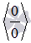 (0 на 0),
Раскрывать неопределенности позволяет:
- упрощение вида функции (преобразование выражения с использованием формул сокращенного умножения, тригонометрических формул, домножением на сопряженные выражения с последующим сокращением и т.п.);
Пример: Вычислить предел 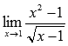
Решение.
Подставляем значение:
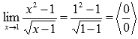
Пришли к неопределенности. Пробуем упростить выражение.
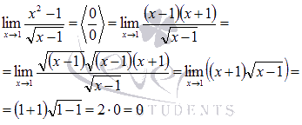
После преобразования неопределенность раскрылась.
Ответ: 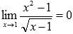
Пример: Вычислить предел 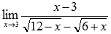
Решение.
Подставляем значение:
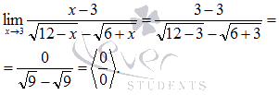
Пришли к неопределенности (0 на 0). Пробуем упростить выражение. Домножим и числитель и знаменатель на выражение, сопряженное знаменателю.
Для знаменателя сопряженным выражением будет 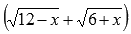
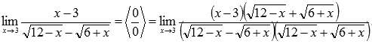
Знаменатель мы домножали для того, чтобы можно было применить формулу сокращенного умножения – разность квадратов и затем сократить полученное выражение.
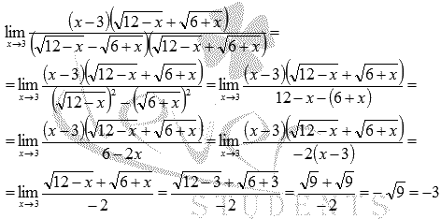
После ряда преобразований неопределенность исчезла.
Ответ: 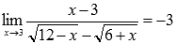

ЗАМЕЧАНИЕ: для пределов подобного вида способ домножения на сопряженные выражения является основным.

Пример. Вычислить предел 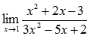
Решение.
Подставляем значение:
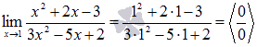
Пришли к неопределенности. Пробуем упростить выражение. Так как и числитель и знаменатель обращаются в ноль при х=1, то если разложить на множители эти выражения и можно будет сократить, то неопределенность исчезнет.
Разложим числитель на множители:
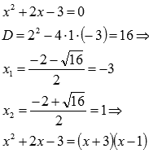
Разложим знаменатель на множители:
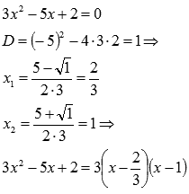
Наш предел примет вид:
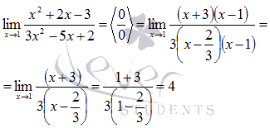
После преобразования неопределенность раскрылась.
Ответ: 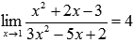

Замечательные пределы.

Первый замечательный предел
Рассмотрим следующий предел: 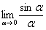
Согласно нашему правилу нахождения пределов пробуем подставить ноль в функцию: в числителе у нас получается ноль (синус нуля равен нулю), в знаменателе, очевидно, тоже ноль. Таким образом, мы сталкиваемся с неопределенностью вида
В курсе математического анализа, доказывается, что: 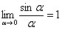
Данный математический факт носит название Первого замечательного предела..
Нередко в практических заданиях функции могут быть расположены подругому, это ничего не меняет:
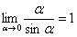 – тот же самый первый замечательный предел.
На практике в качестве параметра может выступать не только переменная , но и элементарная функция, сложная функция. Важно лишь, чтобы она стремилась к нулю.
Примеры:
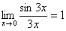, 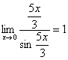, 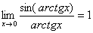, 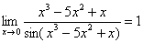
Здесь , 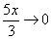, , – первый замечательный предел применим.

Пример Найти предел 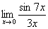
Если мы замечаем в пределе синус, то это нас сразу должно наталкивать на мысль о возможности применения первого замечательного предела.
Сначала пробуем подставить 0 в выражение под знак предела:
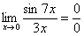
Итак, у нас есть неопределенность вида , ее обязательно указываем в оформлении решения. Выражение под знаком предела у нас похоже на первый замечательный предел, но это не совсем он, под синусом находится , а в знаменателе .
В подобных случаях первый замечательный предел нам нужно организовать самостоятельно, используя искусственный прием. Ход рассуждений может быть таким: «под синусом у нас , значит, в знаменателе нам тоже нужно получить ».
А делается это очень просто:
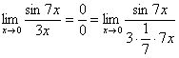
То есть, знаменатель искусственно умножается в данном случае на 7 и делится на ту же семерку. Теперь запись у нас приняла знакомые очертания.
При решении первый замечательный предел желательно выделить:
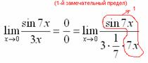
Обведенное выражение у нас превратилось в единицу и исчезло в произведении:
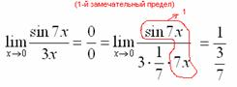
Теперь только осталось избавиться от трехэтажности дроби:
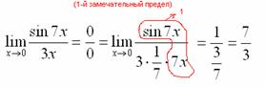
Ответ:

Пример Найти предел 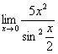
Опять мы видим в пределе дробь и синус. Пробуем подставить в числитель и знаменатель ноль: 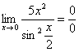
Действительно, у нас неопределенность и, значит, нужно попытаться организовать первый замечательный предел. Когда у нас есть неопределенность , то нужно разложить числитель и знаменатель на множители. Здесь – то же самое, степени мы представим в виде произведения (множителей):
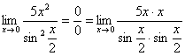
Под синусами у нас , значит, в числителе тоже нужно получить :
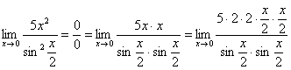
Обводим замечательные пределы (здесь их два), и указываем, что они стремятся к единице:
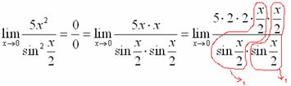
Ответ готов:
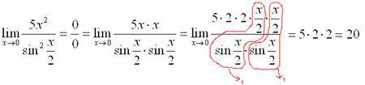

Второй замечательный предел
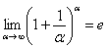 - Это второй замечательной предел.
Справка: – это иррациональное число.
В качестве параметра может выступать не только переменная , но и сложная функция. Важно лишь, чтобы она стремилась к бесконечности.
Пример Найти предел 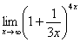
Когда выражение под знаком предела находится в степени – это первый признак того, что нужно попытаться применить второй замечательный предел.
Но сначала, как всегда, пробуем подставить бесконечно большое число в выражение 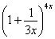.
Нетрудно заметить, что при основание степени 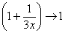, а показатель – , то есть имеется, неопределенность вида :
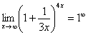
Данная неопределенность как раз и раскрывается с помощью второго замечательного предела. В данном примере параметр , значит, в показателе нам тоже нужно организовать . Для этого возводим основание в степень , и, чтобы выражение не изменилось – возводим в степень :
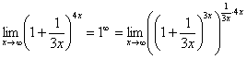
Второй замечательный пример обозначаем:
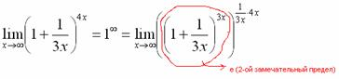
Практически всё готово, страшная степень превратилась в симпатичную букву :
При этом сам значок предела перемещаем в показатель:
